Муниципальное общеобразовательное учреждение Гимназия № 1
140080, Московская область, г. Лыткарино, ул. Первомайская, д. 1
тел./факс 8-495-552-89-81
Моя семейная реликвия
Достойные памяти
Учитель: Автор:
Рыбина Елена Николаевна Клейменов Евгений Анатольевич
учитель русского языка учащийся 11а класса
тел. 8-495-552-89-81
Достойные памяти
Великая Отечественная Война не прошла мимо моей семьи. Два мои прадеда не вернулись с войны.
Поисками сведений о них занялся мой папа. В интернете на сайте «Мемориал» он нашёл учётную карточку из концентрационного лагеря «Цайтхайн» с фамилией Клейменов. Всё сошлось: Клейменов Виктор Алексеевич, 1902 год рождения, деревня Агламазово Рязанской области.
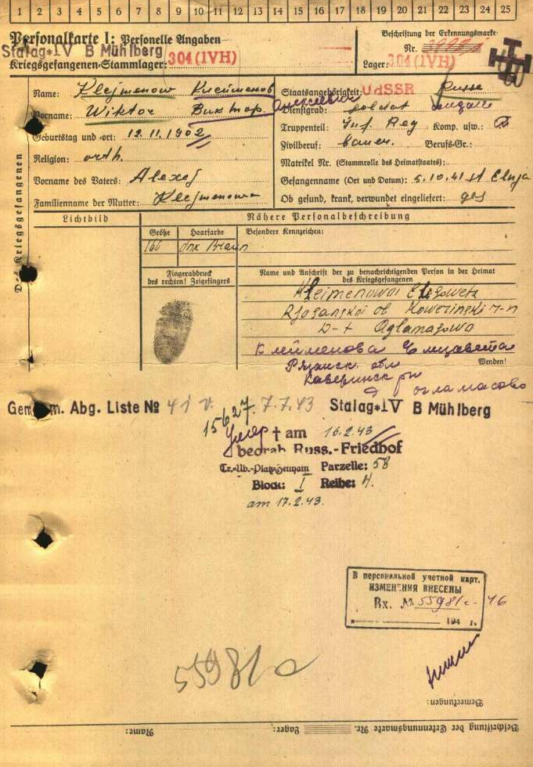
В 1941 году он участвовал в обороне Москвы. 5 октября 1941 года под Ельней был ранен и попал в плен. До 11 августа 1942 года находился в концентрационном лагере для военнопленных «Шталаг 337», который располагался в районе города Барановичи республики Беларусь.
19 августа 1942 года был переведён в концентрационный лагерь для раненых военнопленных «Шталаг 4» в окрестностях деревни Цайтхайн в Германии. Находясь в плену, мой прадед пережил все ужасы фашистских застенков. Умер 16 февраля 1943 года.
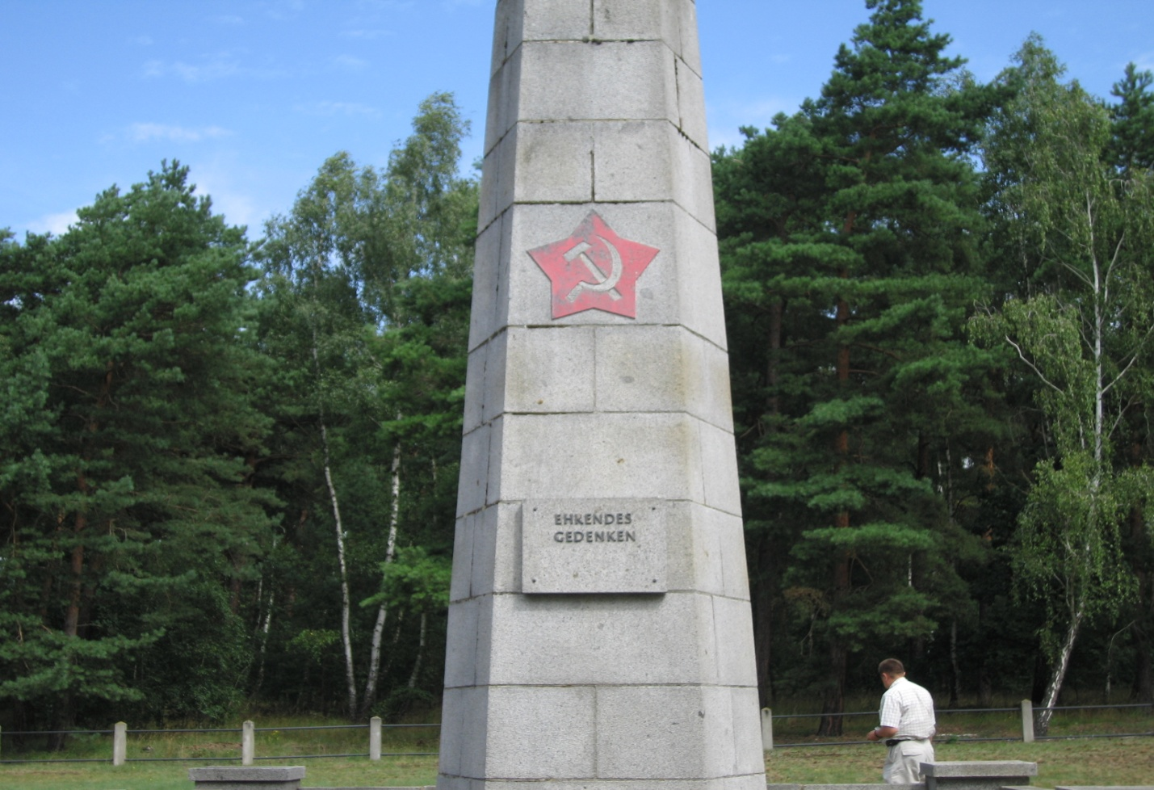
Мой папа поставил цель: найти место захоронения своего деда. Продумал маршрут, и в июле 2009 наша семья отправилась в поездку, чтобы отдать дань памяти моему прадеду и всем защитникам нашей Родины, погибшим в фашистских застенках. Нелегко было без знаний немецкого языка найти Музей-мемориал, где раньше находился концентрационный лагерь для раненых военнопленных. Мы нашли. Нас встретила приветливая девушка, работающая в этом музее. Частично на английском, немецком, русском, мы объяснили, откуда и зачем приехали.
Всё что находилось в этом музее, мы увидели: барак, личные вещи заключённых и, конечно, фотографии измученных, голодных людей. Осмотрев музей, мы попросили сотрудницу проводить нас к месту захоронения моего прадеда. Наш путь лежал по просёлочной дороге через лес. Природа очень напомнила наш Волкушинский лес: песчаная земля, сосны, чередующиеся с берёзами. Пройдя два километра, мы вышли на опушку леса, окружённую невысоким забором. В центре опушки высился обелиск погибшим советским воинам с надписью на немецком языке «Достойные памяти».
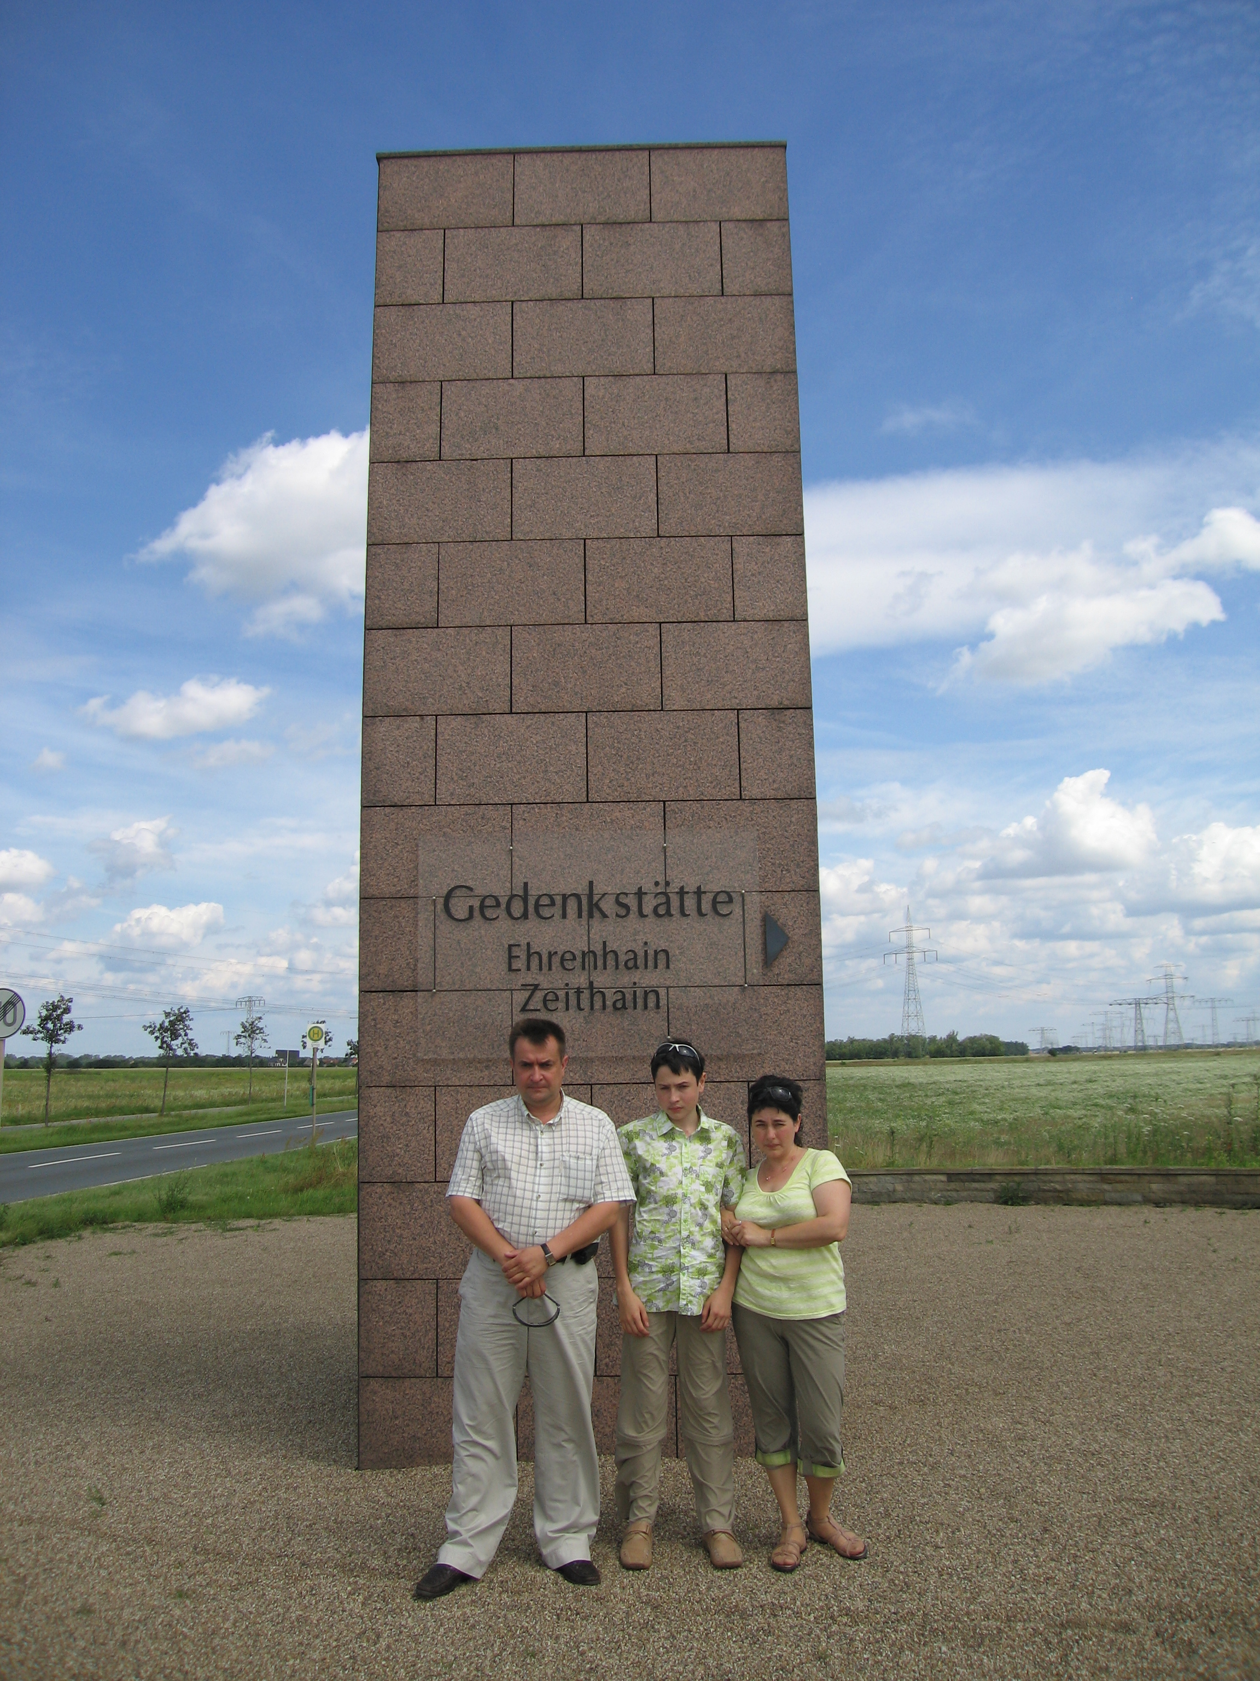
Именно здесь покоится мой прадед– советский солдат Клейменов Виктор Алексеевич. Спустя много лет со дня гибели моего прадеда нам удалось, наконец, найти место его упокоения. По русской традиции мы привезли землю из России и разбросали по территории кладбища. Пусть мой прадед и другие русские солдаты знают, что мы о них помним. Вечная память всем погибшим в Великой Отечественной войне!
Хочется сказать слова благодарности сотрудникам музея «Цайтхайн», которые ухаживают за могилами русских солдат и берегут их покой.

